Tarea 1: Creación base de datos.

Crear una base de datos llamada tema5practica4 y ejecutar el archivo de script .sql que se ha entregado junto con la práctica, que permitirá la creación de la tabla personas y los datos asociados a ella.

La estructura de las tablas de la base de datos en cuestión es la siguiente:
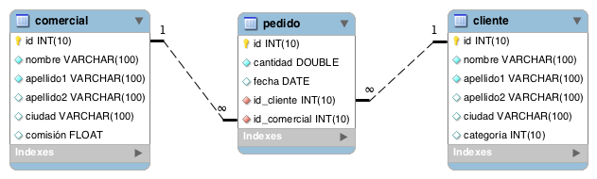

Tarea 2: Consultas SQL II.

Especificar la correspondiente sentencia SQL necesaria para realizar cada uno de los siguientes aparatados (usar la fuente Monaco). Obtener una captura de al menos las 10 primeras filas de cada una de las consultas realizadas.

Ejemplo:
SELECT * FROM Personas;

Captura

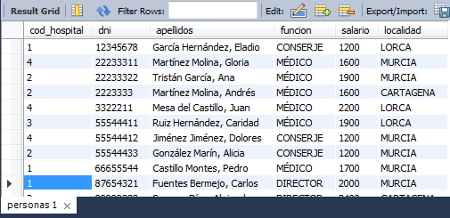

- Devuelve un listado con el identificador, nombre y los apellidos de todos los clientes que han realizado algún pedido. El listado debe estar ordenado alfabéticamente por nombre y se deben eliminar los elementos repetidos.

SELECT DISTINCT id, nombre, apellido1, apellido2
FROM clientes
INNER JOIN pedidos ON clientes.id = pedidos.id_cliente
ORDER BY nombre;

Captura

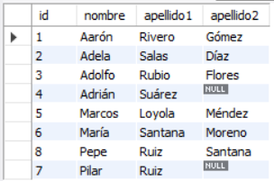

- Devuelve un listado que solamente muestre el id y nombre de los clientes que no han realizado ningún pedido. Resuelve la consulta usando las cláusulas LEFT JOIN o RIGHT JOIN.

SELECT cli.id, cli.nombre
FROM clientes cli
LEFT JOIN pedidos ped
ON ped.id_cliente = cli.id
WHERE ped.id_cliente IS NULL;

Captura

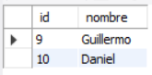

- Calcula cuál es el máximo valor de los pedidos realizados durante el mismo día para cada uno de los clientes. Es decir, el mismo cliente puede haber realizado varios pedidos de diferentes cantidades el mismo día. Se pide que se calcule cuál es el pedido de máximo valor para cada uno de los días en los que un cliente ha realizado un pedido. Muestra el identificador del cliente, nombre, apellidos en un solo campo, la fecha y el valor de la cantidad. Ordenar la salida por el identificador del cliente.

SELECT cli.id, cli.nombre,CONCAT_WS(" ",cli.apellido1,cli.apellido2) AS apellidos, ped.fecha, MAX(ped.total) AS valor
FROM clientes cli
INNER JOIN pedidos ped
ON cli.id = ped.id_cliente
GROUP BY cli.id, ped.fecha
ORDER BY cli.id;

Captura

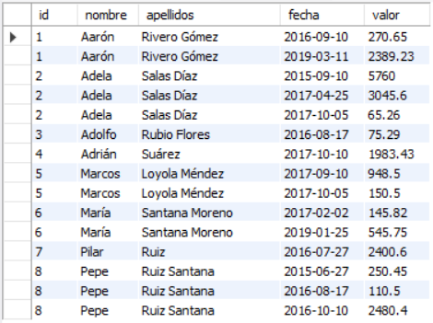

- Devuelve el nombre y apellidos (en una sola columna éstos últimos) del cliente que realizó el pedido más caro en el año 2019. (Sin utilizar JOINS).

SELECT cli.nombre, CONCAT_WS(" ",cli.apellido1,cli.apellido2) AS apellidos
FROM clientes cli
WHERE cli.id IN (SELECT ped.id_cliente
FROM pedidos ped
WHERE total = (SELECT MAX(ped.total)
FROM pedidos ped
WHERE YEAR(fecha) = 2019));

Captura

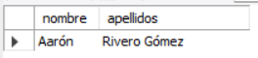

- Devuelve un listado de los comerciales con nombre y apellidos (en una sola columna éstos últimos) que no han realizado ningún pedido. (Utilizando EXISTS o NOT EXISTS).

SELECT com.nombre, CONCAT_WS(" ",com.apellido1,com.apellido2) AS apellidos
FROM comerciales com
WHERE NOT EXISTS (SELECT ped.id_comercial
FROM pedidos ped
WHERE com.id = ped.id_comercial);

Captura

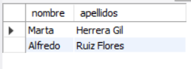

- Devuelve la fecha y la cantidad del pedido de menor valor realizado por el cliente Pepe Ruiz Santana. Usar subconsultas.

SELECT ped.fecha, ped.total
FROM pedidos ped
WHERE total = (SELECT MIN(ped.total)
FROM pedidos ped
WHERE id_cliente = (SELECT cli.id
FROM clientes cli
WHERE CONCAT_WS(" ",cli.nombre,cli.apellido1,cli.apellido2) = "Pepe Ruiz Santana"));

Captura



- Mostar el nombre y los apellidos (en una sola columna éstos últimos) de los clientes a los cuales ha vendido el comercial Daniel Sáez Vega. NO se pueden usar los JOINs.

SELECT cli.nombre, CONCAT_WS(" ",cli.apellido1,cli.apellido2) AS apellidos
FROM clientes cli
WHERE cli.id IN (SELECT ped.id_cliente
FROM pedidos ped
WHERE ped.id_comercial = (SELECT com.id
FROM comerciales com
WHERE CONCAT_WS(" ",com.nombre,com.apellido1,com.apellido2) = "Daniel Sáez Vega"))

Captura

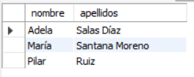

- Devuelve un listado con el identificador del cliente, nombre, los apellidos ( en una sola columna éstos últimos ) y el número total de pedidos que ha realizado cada uno de los clientes durante el año 2017.

SELECT cli.id, cli.nombre, CONCAT_WS(" ",cli.apellido1,cli.apellido2) AS apellidos, COUNT(ped.id)
FROM clientes cli
INNER JOIN pedidos ped
ON cli.id = ped.id_cliente
WHERE cli.id IN (SELECT ped.id_cliente
FROM pedidos ped
WHERE YEAR(ped.fecha) = 2017)
GROUP BY cli.id

Captura

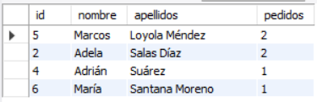

- Devuelve un listado de los clientes que no han realizado ningún pedido. Debe aparecer el Id, nombre y apellidos (en una sola columna éstos últimos) (Utilizando EXIST o NO EXISTS)

SELECT cli.id, cli.nombre, CONCAT_WS(" ", cli.apellido1,cli.apellido2) AS apellidos
FROM clientes cli
WHERE NOT EXISTS (SELECT ped.id_cliente
FROM pedidos ped
WHERE cli.id = ped.id_cliente);

Captura

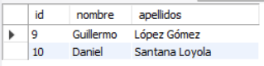

- Calcula el número total de comerciales distintos que aparecen en la tabla de pedidos.

SELECT COUNT(DISTINCT(ped.id_comercial))
FROM pedidos ped;

Captura

